上網「建立教學大綱」操作須知
【步驟一】進入本校網頁後，點選「資訊服務」之「校務行政系統」。
※本校網址為:http://www.ntcu.edu.tw
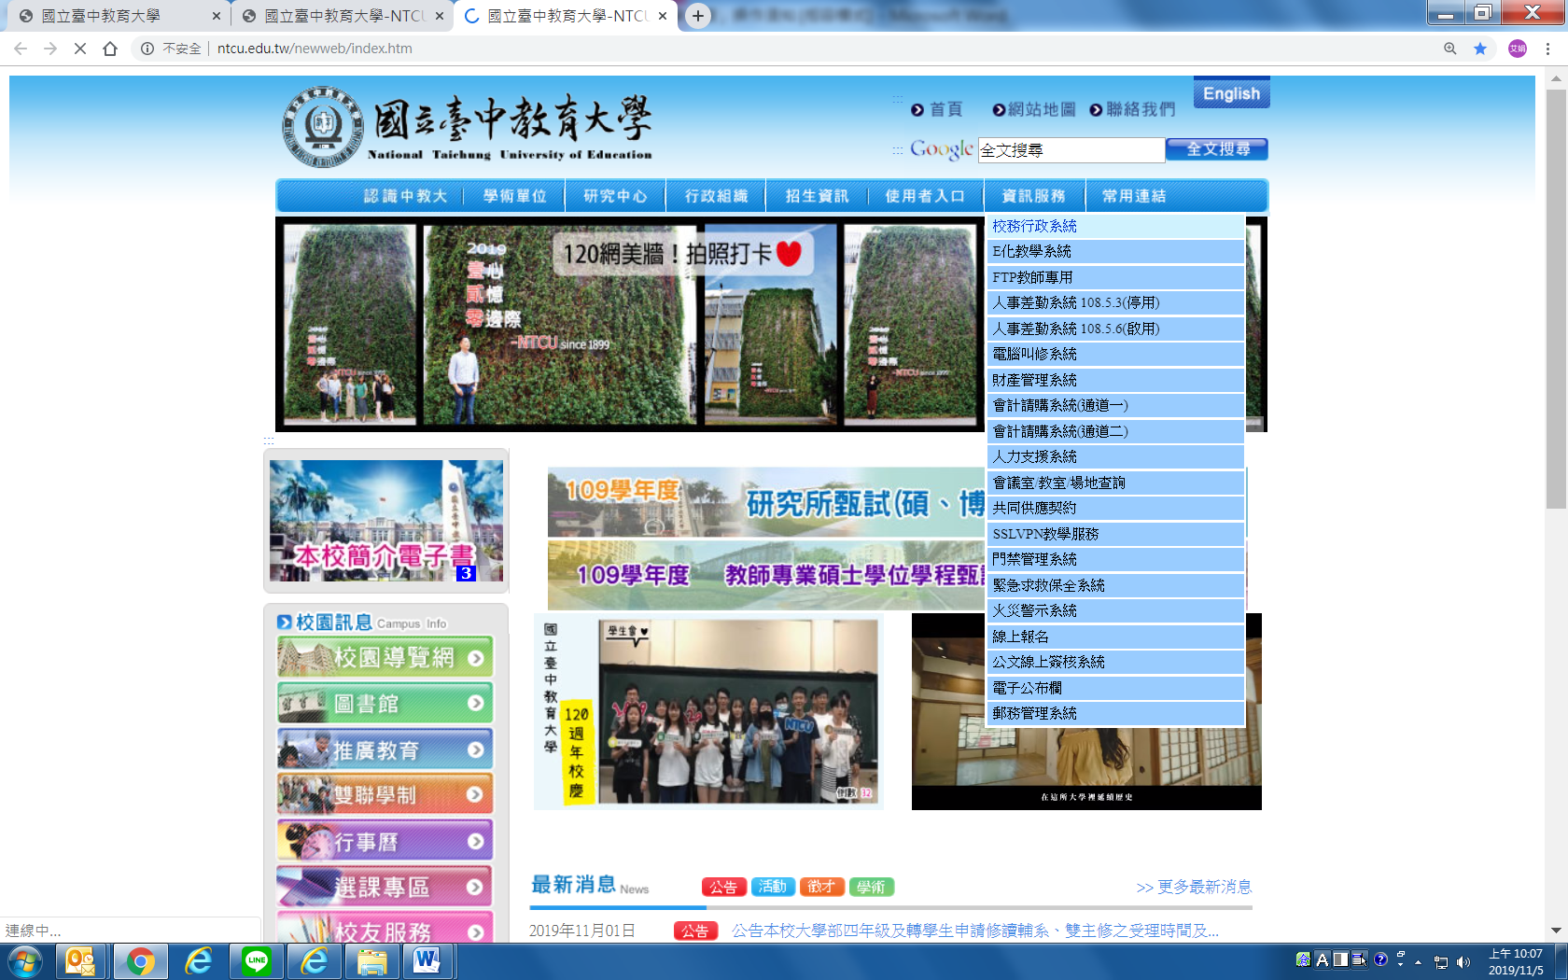

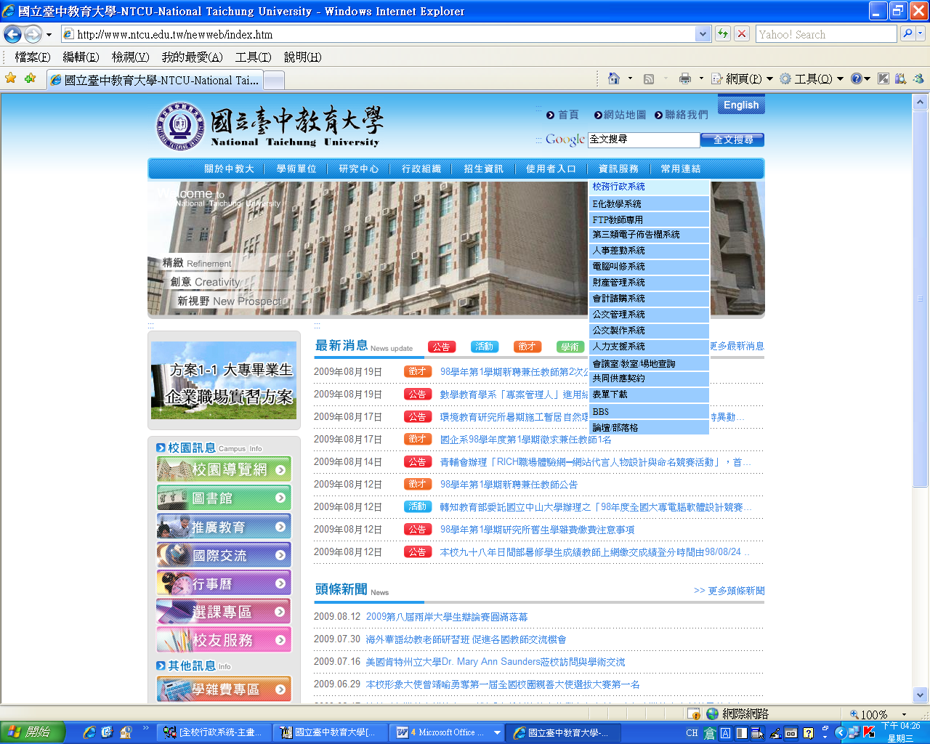

【步驟二】點選「教職員工廠商專用通道」。
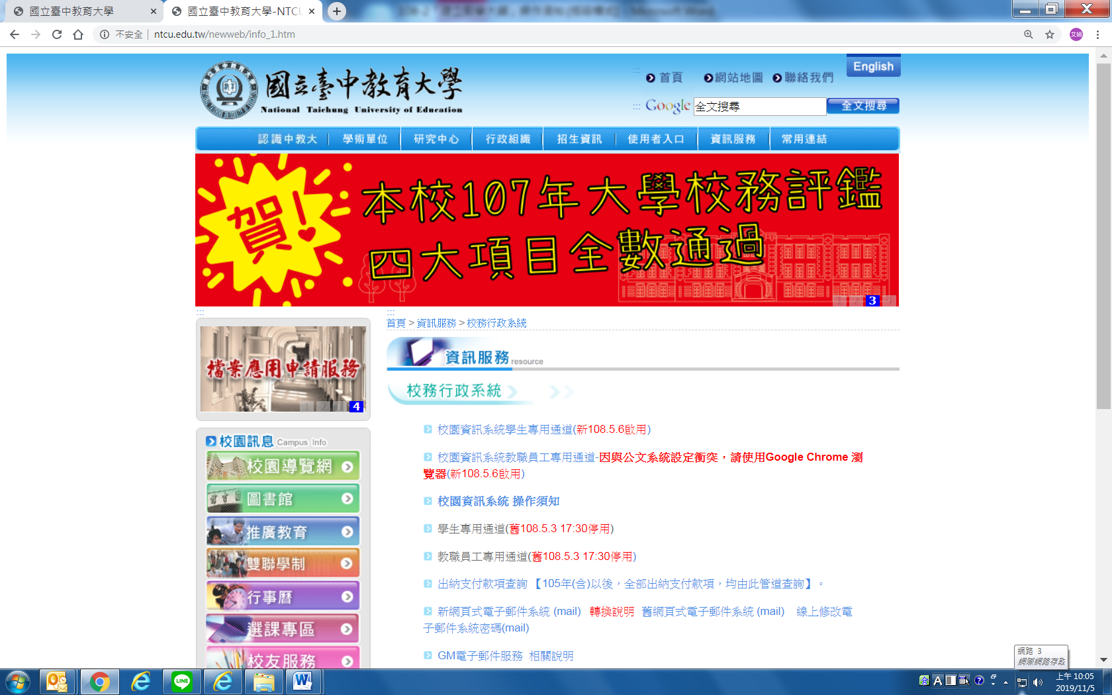

【步驟三】登入
「帳號」--輸入教師代碼，
「密碼」--輸入身分證字號，第一個英文字要大寫，
輸入「驗證碼」後，按「登入」。
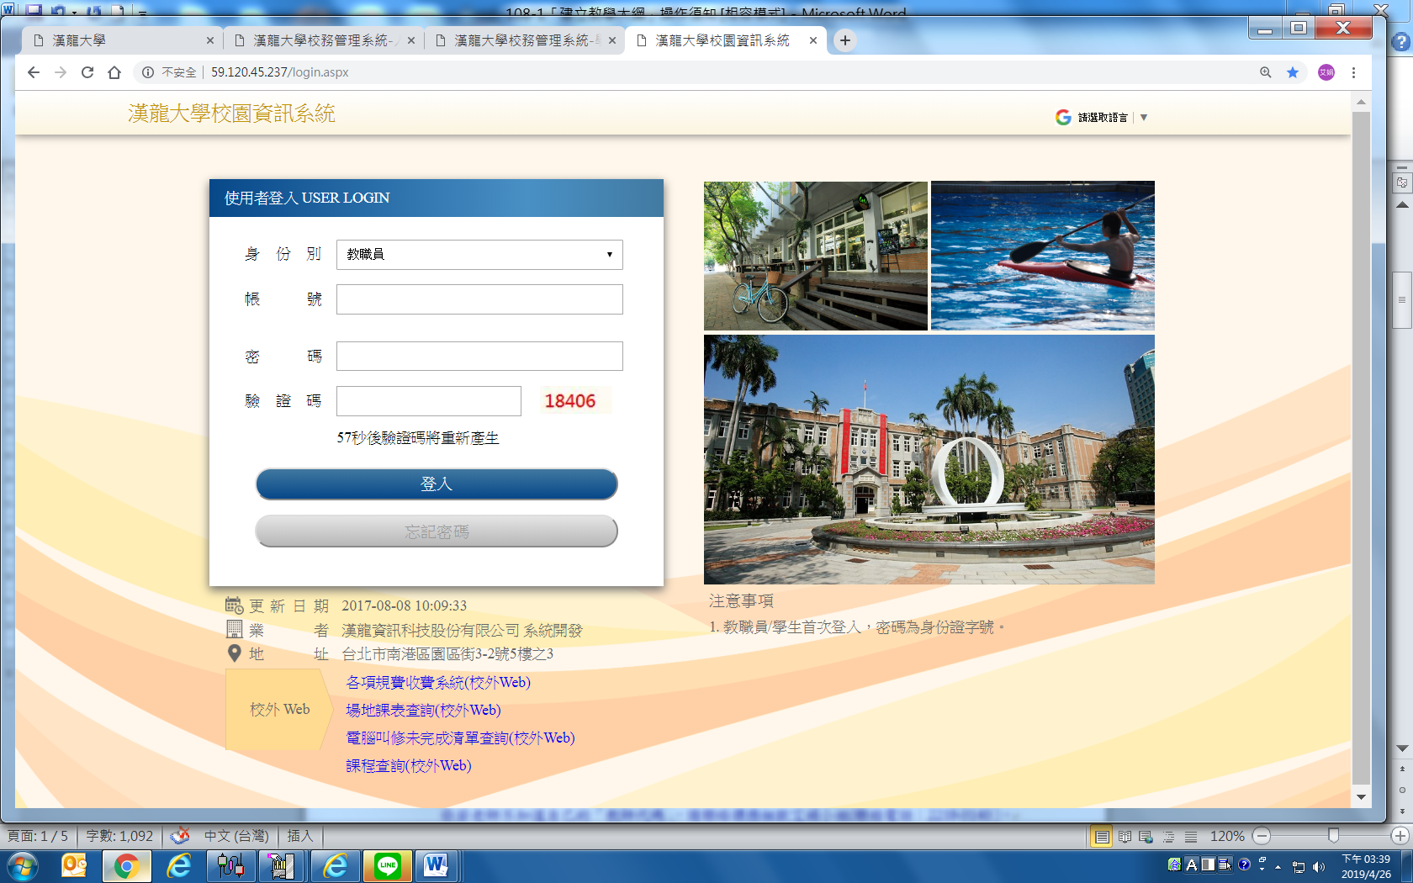
【步驟四】登入後即出現下列圖示，點選「教師資訊服務」後進入，再點選「教學大綱輸入」選項。
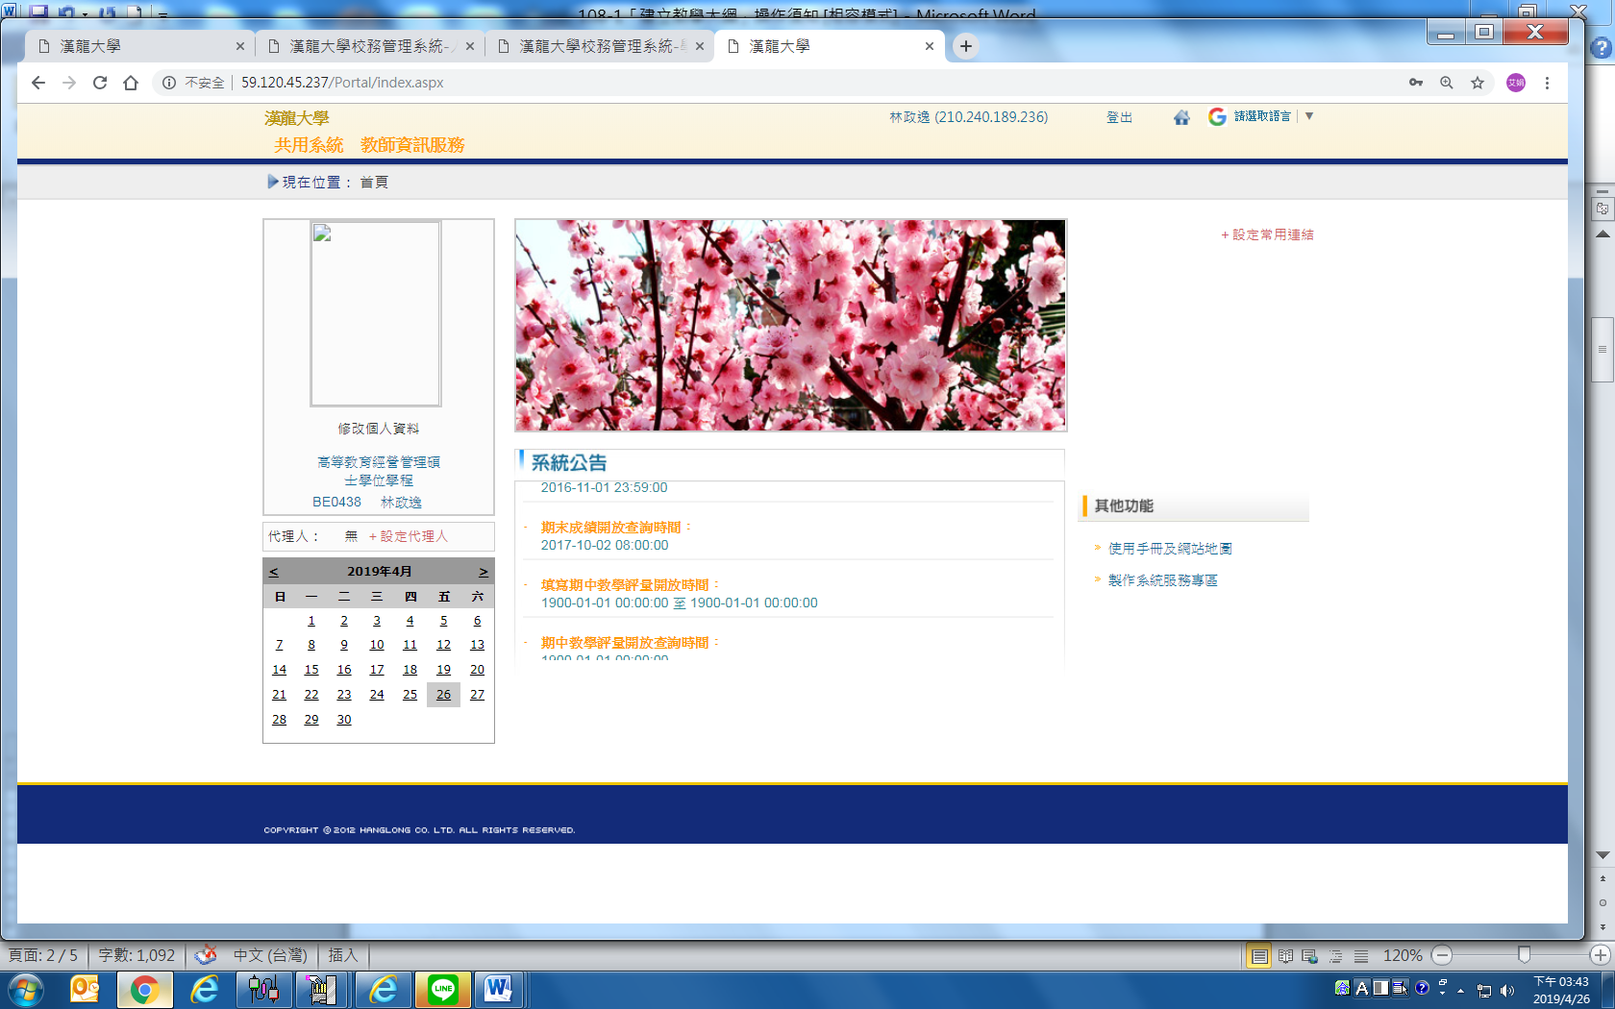
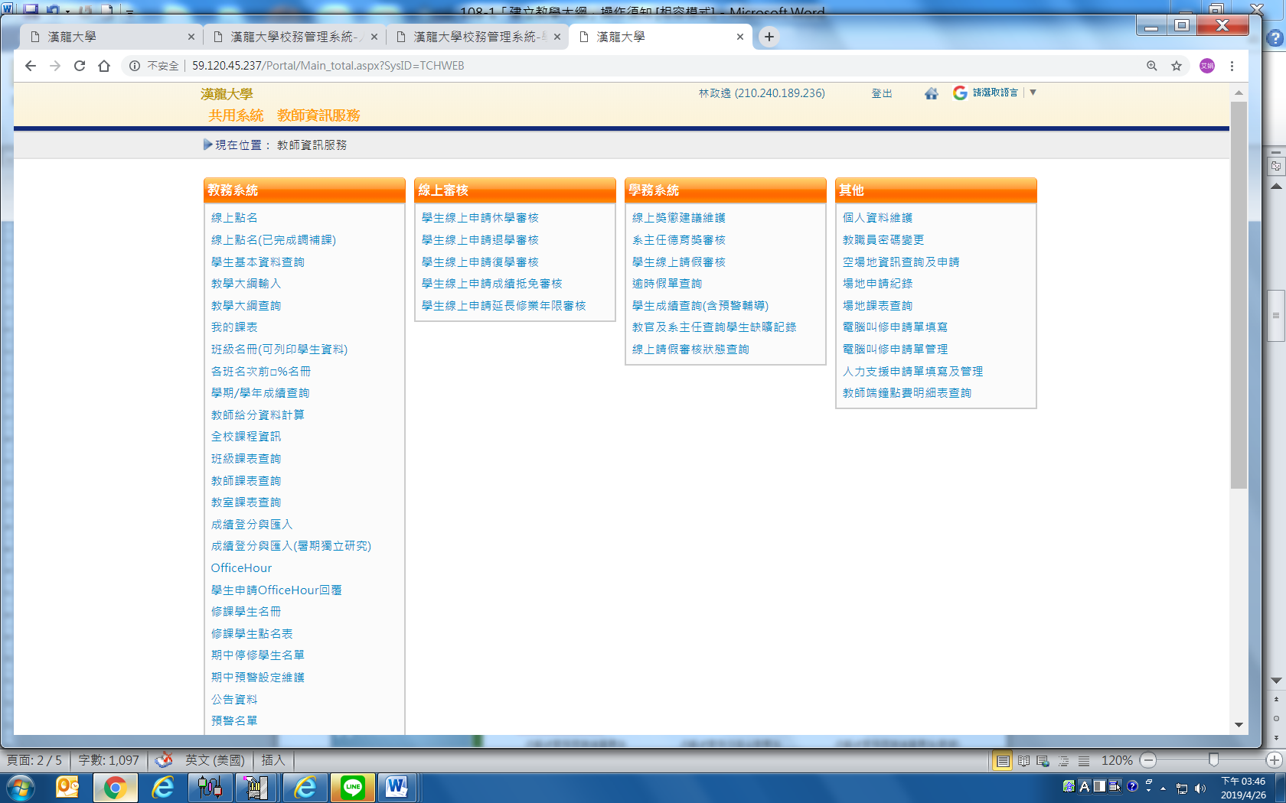

【步驟五】輸入預建置「學年」、「學期」，即出現任教科目；即可上傳各科目教學大綱。
1.教學大綱分二部份填寫，第一部份欄位必填，第二部份可選擇「線上填寫」或「上傳檔案」。
2.自108學年度第一學期起已上傳的科目，若科目名稱相同且教學大綱授課內容亦相同，可利用複製功能上傳教學大綱。
3.教學大學上傳後可檢視已上傳教學大綱，亦可修改已上傳教學大綱，修改時會記錄第一次上傳時間。
4.填寫完成後按存檔，即完成該科目教學大綱填寫。
5.開課科目採「多位教師協同教學」，指定一位教師上網填寫教學大綱即可，填寫後，其協同教學教師送繳狀態會同時顯示已送繳並記綠已送繳時間。
6.請老師在建置教學大綱時，將尊重智慧財產權觀念及不得非法影印警語加註於課程大綱內。

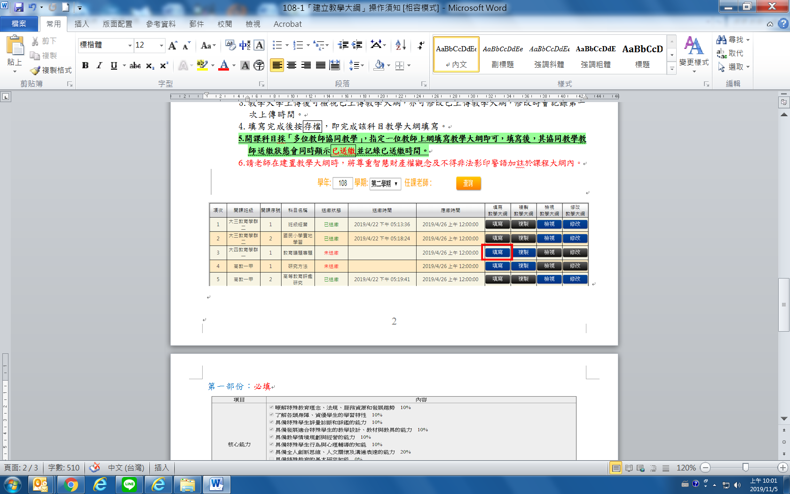

第一部份：必填
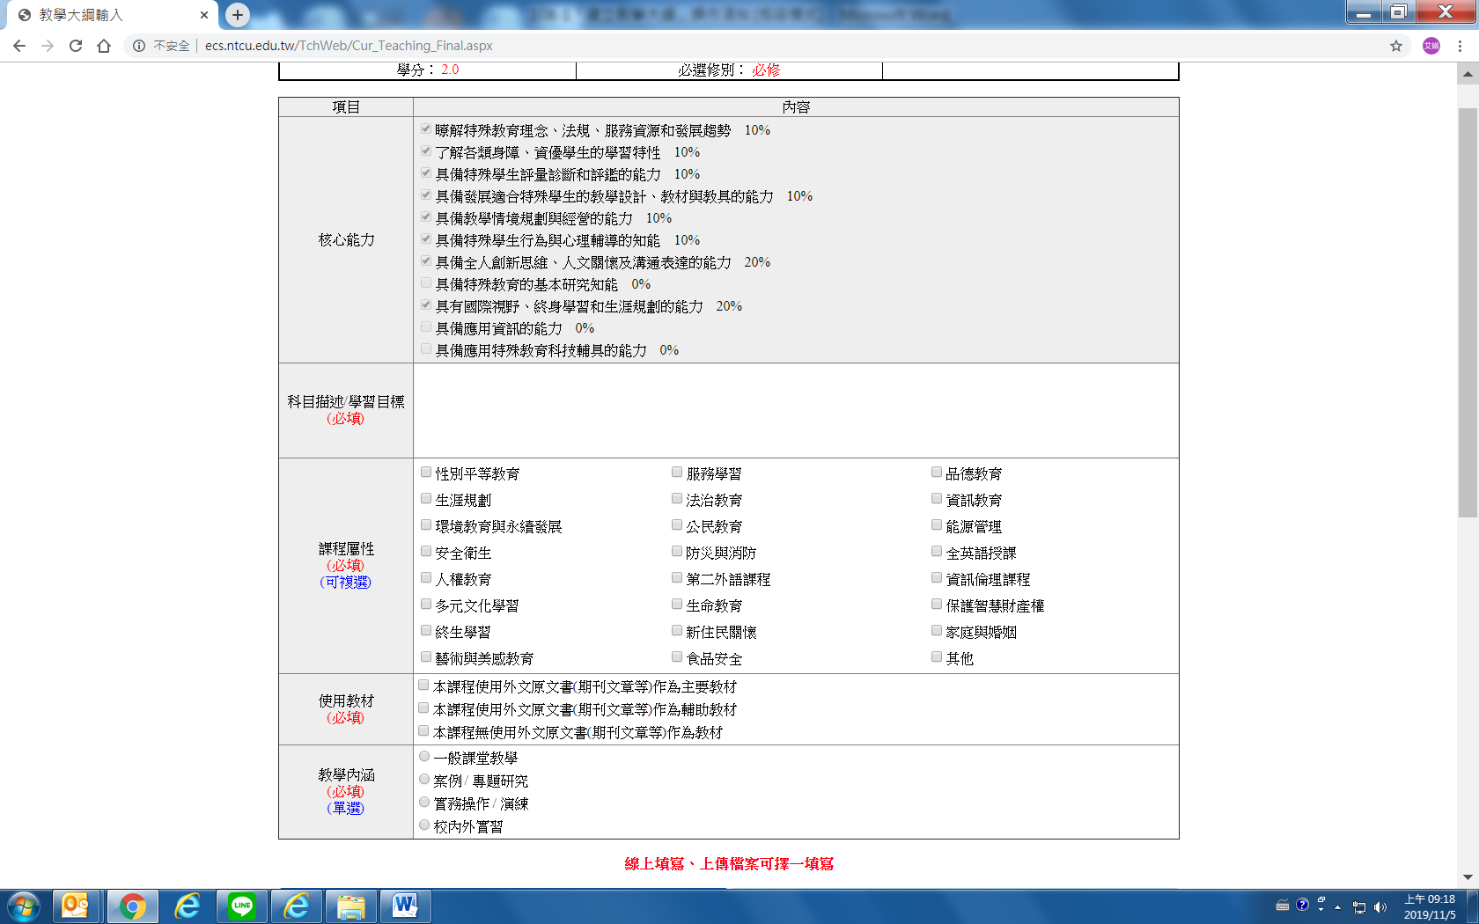

第二部份：可選擇「線上填寫」或「上傳檔案」

